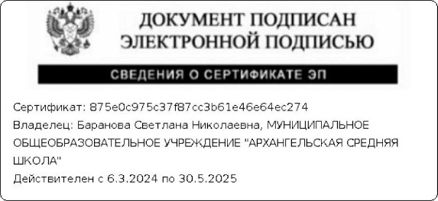**Состав**

**классных родительских комитетов**

**на 2024-2025 учебный год**

**1 класс**

Мельникова Алена Игоревна(в Совет родителей школы)

Кузнецова Кристина Игоревна

Булычева Ирина Михайловна

**2 класс**

Царапнева Наталья Александровна(в Совет родителей школы)

Марсакова Наталья Юрьевна

**3 класс**

Козлова Виталина Игоревна (в Совет родителей школы)

Гарцева Евгения Николаевна

Щипанова Ольга Александровна

**4 класс**

Тюрина Татьяна Васильевна (в Совет родителей школы)

Медведева Татьяна Александровна

Свинцова Наталья Александровна

**5 класс**

Кочеткова Ксения Михайловна (в Совет родителей школы)

Гуляева Альбина Александровна

Данилина Анастасия Юрьевна

**6 класс**

Журина Светлана Геннадьевна (в Совет родителей школы)

Горюнова Ольга Владимировна

Марсакова Татьяна Геннадьевна

**7 класс**

Елисеева Анастасия Юрьевна (в Совет родителей школы)

Жукова Юлия Владимировна

Лабутина Диана Алексеевна

**8 класс**

Михеева Татьяна Александровна (в Совет родителей школы)

Бурмистрова Ольга Викторовна

Царапнева Наталья Александровна

**9 класс**

Журкина Мария Александровна (в Совет родителей школы)

Афонькина Вероника Владимировна

Гусарова Ирина Владимировна

**10 класс**

Шмелева Светлана Михайловна (в Совет родителей школы)

Огурцова Нина Александровна

**11 класс**

Никитина Марина Александровна (в Совет родителей школы)

Быкова Татьяна Александровна

Чернышева Ирина Валентиновна